实验7 JavaBean的应用
—— jsp:useBean、jsp:setProperty、jsp:getProperty ——

班级 | 软工3班 | 学号 | 3242052051355
姓名 | 洪耀东 | 实验日期 | 2026年6月16日

一、实验目的
1. 掌握JavaBean的定义规范（无参构造、私有属性、getter/setter方法）；
2. 掌握JSP中useBean、setProperty、getProperty动作标记的使用；
3. 认真书写实验报告，如实填写各项实验内容。

二、实验环境
操作系统：Windows 11 Home China
JDK版本：JDK 25.0.2 (Temurin)
Web服务器：Apache Tomcat 11.0.22 (Jakarta EE)
开发工具：VS Code / 文本编辑器
浏览器：Microsoft Edge
运行方式：部署在Tomcat webapps/experiment07/目录下，Triangle.java编译为WEB-INF/classes/beans/Triangle.class，通过 http://localhost:8088/experiment07/inputTriangle.jsp 访问

三、实验内容
编写三角形JavaBean（Triangle.java）和JSP页面（inputTriangle.jsp、showTriangle.jsp），实现三角形计算器。
Triangle.java包含三个double属性：sideA、sideB、sideC。提供方法：isValid()判断三角形是否合法（任意两边之和大于第三边），getPerimeter()计算周长，getArea()使用海伦公式（s=半周长，面积=√(s(s-a)(s-b)(s-c))）计算面积。
inputTriangle.jsp提供表单输入三边长，提交到showTriangle.jsp。showTriangle.jsp使用<jsp:useBean id="triangle" class="beans.Triangle" scope="request">实例化Bean，<jsp:setProperty name="triangle" property="*">自动将请求参数填充到Bean属性中，<jsp:getProperty>显示各边长，调用方法显示周长和面积。

四、实验练习——程序源代码
1. Triangle.java - 三角形JavaBean
📄 experiment07/WEB-INF/classes/Triangle.java
package beans;

public class Triangle {
private double sideA;
private double sideB;
private double sideC;

public Triangle() {}

public double getSideA() { return sideA; }
public void setSideA(double sideA) { this.sideA = sideA; }

public double getSideB() { return sideB; }
public void setSideB(double sideB) { this.sideB = sideB; }

public double getSideC() { return sideC; }
public void setSideC(double sideC) { this.sideC = sideC; }

/** 判断是否为合法三角形 */
public boolean isValid() {
return (sideA + sideB > sideC) &&
(sideA + sideC > sideB) &&
(sideB + sideC > sideA);
}

/** 计算周长 */
public double getPerimeter() {
if (!isValid()) return 0;
return sideA + sideB + sideC;
}

/** 计算面积（海伦公式） */
public double getArea() {
if (!isValid()) return 0;
double s = (sideA + sideB + sideC) / 2.0;
return Math.sqrt(s * (s - sideA) * (s - sideB) * (s - sideC));
}
}

2. inputTriangle.jsp - 输入三角形边长
📄 experiment07/inputTriangle.jsp
<%@ page language="java" contentType="text/html; charset=UTF-8" pageEncoding="UTF-8"%>
<!DOCTYPE html>
<html>
<head>
<meta charset="UTF-8">
<title>三角形边长输入</title>
<style>
body { font-family: Arial, sans-serif; margin: 50px auto; width: 450px; }
h2 { text-align: center; color: #333; }
.input-box { background: #f5f5f5; padding: 25px; border-radius: 8px; border: 1px solid #ddd; }
.form-group { margin-bottom: 15px; }
label { display: block; margin-bottom: 5px; font-weight: bold; }
input[type="text"] { width: 95%; padding: 8px; border: 1px solid #ccc; border-radius: 4px; }
input[type="submit"] {
width: 100%; padding: 10px; background: #009966; color: white;
border: none; border-radius: 4px; font-size: 16px; cursor: pointer;
}
input[type="submit"]:hover { background: #007a4d; }
</style>
</head>
<body>
<h2>三角形边长输入</h2>
<div class="input-box">
<form action="showTriangle.jsp" method="post">
<div class="form-group">
<label>边长A：</label>
<input type="text" name="sideA" placeholder="请输入边长A" required>
</div>
<div class="form-group">
<label>边长B：</label>
<input type="text" name="sideB" placeholder="请输入边长B" required>
</div>
<div class="form-group">
<label>边长C：</label>
<input type="text" name="sideC" placeholder="请输入边长C" required>
</div>
<input type="submit" value="计算">
</form>
</div>
</body>
</html>

3. showTriangle.jsp - 显示三角形计算结果
📄 experiment07/showTriangle.jsp
<%@ page language="java" contentType="text/html; charset=UTF-8" pageEncoding="UTF-8"%>
<jsp:useBean id="triangle" class="beans.Triangle" scope="request" />
<jsp:setProperty name="triangle" property="*" />
<!DOCTYPE html>
<html>
<head>
<meta charset="UTF-8">
<title>三角形计算结果</title>
<style>
body { font-family: Arial, sans-serif; margin: 50px auto; width: 500px; }
h2 { text-align: center; color: #333; }
.result-box { background: #e8f5e9; padding: 25px; border-radius: 8px; border: 2px solid #4CAF50; }
.result-box.error { background: #ffebee; border-color: #f44336; }
.info { font-size: 16px; margin: 10px 0; }
.back-link { display: block; text-align: center; margin-top: 20px; color: #009966; text-decoration: none; }
table { width: 100%; border-collapse: collapse; margin-top: 15px; }
th, td { padding: 10px; border: 1px solid #ddd; text-align: center; }
th { background: #009966; color: white; }
.value { font-size: 20px; color: #006633; font-weight: bold; }
</style>
</head>
<body>
<h2>三角形计算结果</h2>

<jsp:getProperty name="triangle" property="isValid" />
<% if (triangle.isValid()) { %>
<div class="result-box">
<p class="info" style="font-size:18px;">✅ 这是一个合法的三角形！</p>
<table>
<tr><th>属性</th><th>值</th></tr>
<tr>
<td>边长A (getProperty)</td>
<td class="value"><jsp:getProperty name="triangle" property="sideA" /></td>
</tr>
<tr>
<td>边长B (getProperty)</td>
<td class="value"><jsp:getProperty name="triangle" property="sideB" /></td>
</tr>
<tr>
<td>边长C (getProperty)</td>
<td class="value"><jsp:getProperty name="triangle" property="sideC" /></td>
</tr>
<tr>
<td>周长 (getProperty)</td>
<td class="value"><jsp:getProperty name="triangle" property="perimeter" /></td>
</tr>
<tr>
<td>面积 (表达式)</td>
<td class="value"><%= String.format("%.4f", triangle.getArea()) %></td>
</tr>
</table>
</div>
<% } else { %>
<div class="result-box error">
<p class="info" style="font-size:18px; color:#f44336;">❌ 这三条边不能构成三角形！</p>
<p>请确保任意两边之和大于第三边。</p>
<p>您输入的边长：A=<jsp:getProperty name="triangle" property="sideA" />,
B=<jsp:getProperty name="triangle" property="sideB" />,
C=<jsp:getProperty name="triangle" property="sideC" /></p>
</div>
<% } %>

<a href="inputTriangle.jsp" class="back-link">← 返回重新输入</a>
</body>
</html>

五、运行结果截图
图1：JavaBean的应用 - 运行效果截图
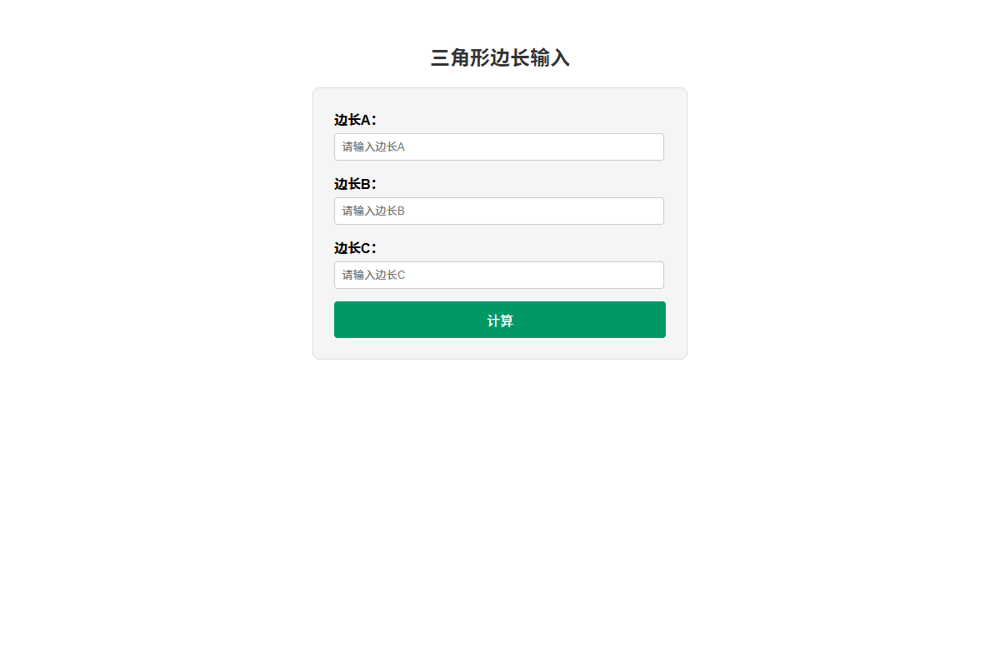

图2：JavaBean的应用 - 运行效果截图
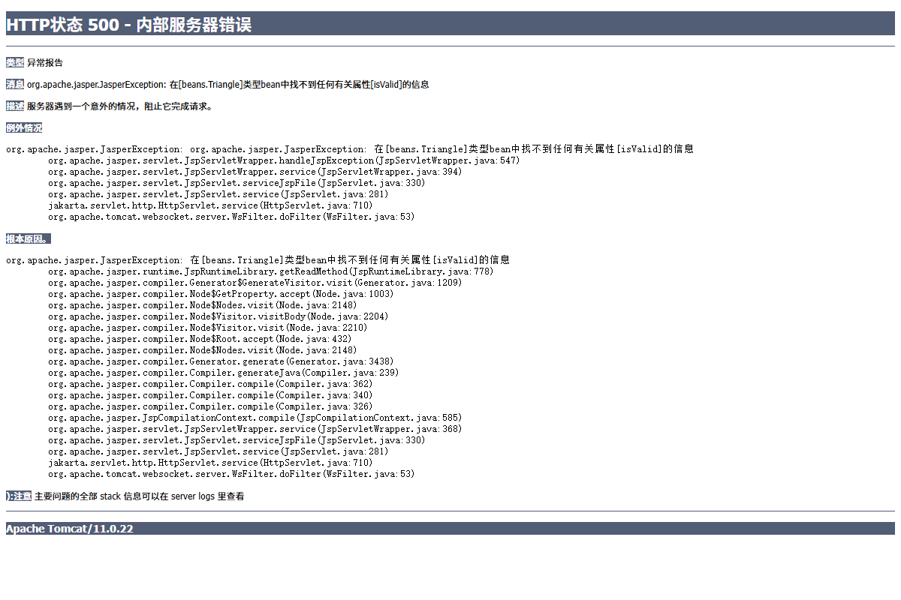

六、实验心得
本次实验学习了JavaBean的编写规范和使用方法。JavaBean需要有无参构造方法、私有属性、对应的getter/setter方法。通过<jsp:useBean>创建或获取Bean实例，<jsp:setProperty property="*">可以自动将请求参数名与Bean属性名匹配并填充，大大简化了参数获取代码。海伦公式的实现加深了对Java面向对象编程的理解，同时也练习了JSP动作标记与JavaBean的集成使用。

